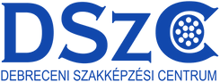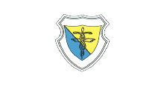
A 200. Erasmus-tanulónk Németországban szakmai gyakorlaton
Színvonalas ünnepség keretében 2022. április 21-én került sor iskolánkban, a DSZC Kereskedelmi és Vendéglátóipari Technikum és Szakképző Iskolában, az Europass bizonyítványok átadására.
Az idei tanévben 25 tanulónk utazott három kísérő tanárral a Tempus Közalapítványnál elnyert pályázataink támogatásával Türingiába.
A 2019-1-HU01-KA102-060279 „számú Haladjunk előre együtt a megkezdett úton!”pályázat keretében két kereskedő és tizenkét vendéglátós és a 2020-1-HU01-KA102-078025 számú „Tíz éve partnerek a külföldi gyakorlatért” című projektben 11 vendéglátós diákunk kapta meg az egyhónapos szakmai gyakorlatot igazoló bizonyítványát.
Az ünnepségen jelen voltak a németországi pályázati partnerünk, az SHW tulajdonosai. Dr. Manfred Müller és Ramona Herzog elismerő szavakkal méltatták csaknem 12 éves együttműködésünket, és elismerő plakettet nyújtottak át iskolánk igazgatója, Makai Mária és a 200. tanulónk, Szabó Nándor részére.

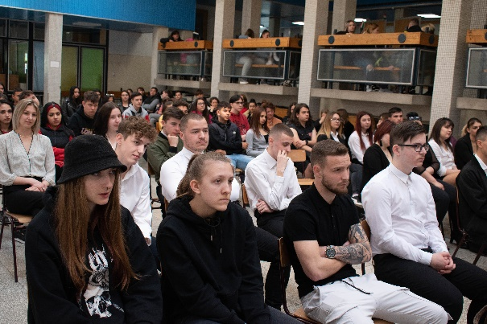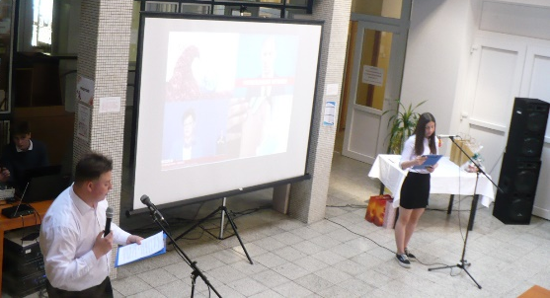
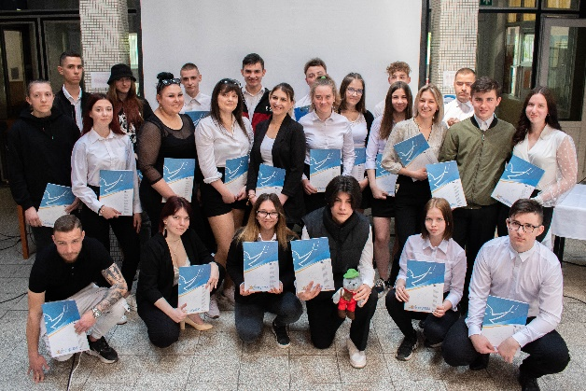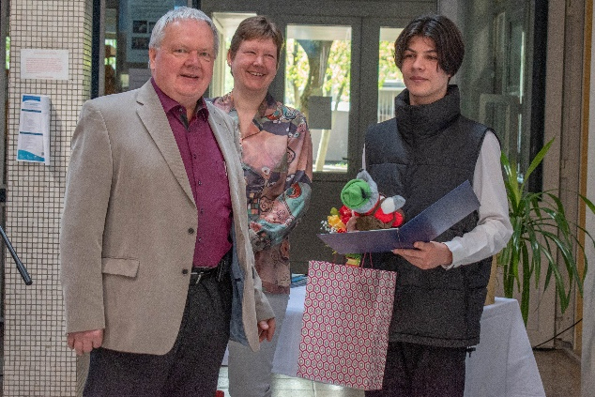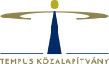 A Projektet az Európai Unió támogatta

